IT行业薪酬变化的数据分析
陈佳奇1¹
1 大连理工大学 辽宁省 大连市 116600
643758520@qq.com

摘 要 IT行业发展迅速，与之相对的薪酬也在不断变化。为了更加清晰分析并展示IT行业薪酬变化，使用Excel分析了现有的薪资数据，并结合网络上的数据分析资源进行分析，其中重点分析了2020疫情影响下国外的薪酬变化情况。总结了较长历史范围内的薪酬变化趋势以及今年来的特殊疫情影响并对未来IT行业发展进行了分析预测。
关键词： IT行业薪酬；数字化转型；数据分析；COVID-19；
中图法分类号

- 引言
目前IT薪酬分析领域大多数针对于特定职业范围或是特定时间节点。本文将从历史趋势开始描述，并针对疫情下的薪资变化以及影响因素进行分析，最后对未来趋势进行预测。使用的方法为获取官方提供的网络数据并进行处理，通过图片以及数据展示变化趋势。该文章对整个IT方向的发展趋势研究有一定参考价值。
- 历史薪酬趋势
  - 总薪资变化
从业人员和劳动者报酬总量连年上升^{[1]}（见图1），IT行业一直处在高速发展状态下，从业者薪资也随之增加，且从业人员数量增速比报酬增速缓慢。
  - 从业人员变化
在当前情况下，IT是一个更倾向于应用的行业，从业人员的学历分布稳定且逐年上升^{[1]}（见图2），这证明了该行业一直具有稳定的发展前景，广泛接纳各学历的人员。
- 今年疫情影响
由于2019年年末爆发的新冠肺炎，各行业都受到了不小的打击。并且直到现在它产生的影响依旧存在。尽管2021年的经济不确定性依旧很大，但IT专业人员的前景仍然乐观。
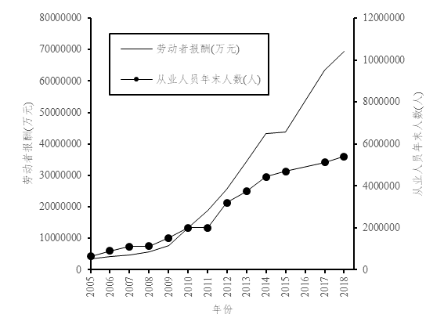
图1 薪资与从业人员变化图
Fig.1 Wages and employment changes diagram
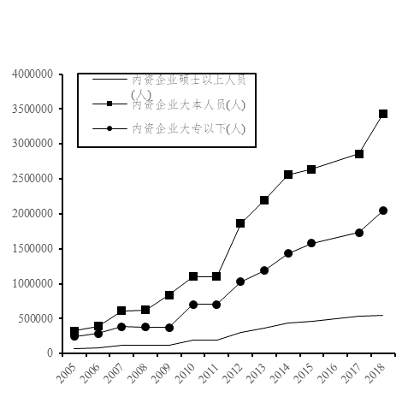
图2 从业人员学历与人数变化图
Fig.2 Changes in educational background and
number of employees diagram

新冠疫情停工期间的工资支付困境。本
次新冠疫情期间的停工期分为两种类型：第一种是因政府采取防疫措施而导致的停工期，比如延迟复工期间；第二种是正常复工后，受国外疫情影响，全球经济形势不容乐观，根据人社部相关意见，对因防疫措施不能正常提供劳动的劳动者，企业负有工资支付义务^{[2]}。

表1 应用程序使用人数变化表
Table 1 Change of the number of people using the application table

应用 | 2014 |  | 2015 |  | 2016 |  | 2017 |  | 2018
应用 | 用户规模(万) | 使用率(%) | 用户规模(万) | 使用率(%) | 用户规模(万) | 使用率(%) | 用户规模(万) | 使用率(%) | 用户规模(万) | 使用率(%)
即时通讯 | 58776 | 90.6 | 62408 | 90.7 | 66628 | 91.1 | 72023 | 93.3 | 79172 | 95.6
搜索引擎 | 52223 | 80.5 | 56623 | 82.3 | 60238 | 82.4 | 63956 | 82.8 | 68132 | 82.2
网络新闻 | 51894 | 80 | 56440 | 82 | 61390 | 84 | 64689 | 83.8 | 67473 | 81.4
网络视频 | 43298 | 66.7 | 50391 | 73.2 | 54455 | 74.5 | 57892 | 75 | 61201 | 73.9
网络购物 | 36142 | 55.7 | 41325 | 60 | 46670 | 63.8 | 53332 | 69.1 | 61011 | 73.6
网上支付 | 30431 | 46.9 | 41618 | 60.5 | 47450 | 64.9 | 53110 | 68.8 | 60040 | 72.5
网络音乐 | 47807 | 73.7 | 50137 | 72.8 | 50313 | 68.8 | 54809 | 71 | 57560 | 69.5
网络游戏 | 36585 | 56.4 | 39148 | 56.9 | 41704 | 57 | 44161 | 57.2 | 48384 | 58.4

根据2021年IDG Insider Pro^{[3]}薪酬调查，尽管总体平均薪酬水平有所下降，但在过去12个月中，基本工资和奖金方面的总薪酬并未发生显着变化。但是，IT行业仍然是一个充满活力，投资良好且面向增长的行业。在过去的12个月中，数字化转型的快速加速已经证实了这一点，尽管与上一年相比，薪酬的性质和份额并不一定反映出这种增加的状况。
​增长最高的是高级IT管理人员，他们的平均薪酬从去年的166,768美元增长到173,033美元。相比之下，中层管理人员的总体平均薪酬从107,449美元降至99,944美元，IT工人的薪酬从88,571美元降至78,662美元。在过去的四年中（2016-2020年），高级IT管理人员的薪水平均增长了40％，而中层管理人员和IT工人的薪资增长率则放慢了，分别为10％和5％。
许多企业在今年面临的经济挑战并没有削弱对奖金的期望。调查发现，特别是高级IT经理非常乐观。去年，高级管理人员预计奖金平均为20,767美元，但今年已跃升至平均27,480美元。对于其他职位，人们的期望值较低，中层管理人员的平均期望为$ 6,768，而IT员工今年的实际期望值为$ 4,865，低于此前的$ 5,099。
几乎可以肯定，COVID会对行业产生一定的影响，但是尽管发生了大流行，但IT专业人员的总体情况还是相对乐观的。调查显示，整个行业总体上希望发展技能并增加其薪水，这与往年没有什么不同。
- 未来薪酬预测
可以预见的是在未来IT行业的薪资水平依旧会保持高速增长。各个应用领域的使用人群百分比连年上升^{[4]}（见表1），并且互联网服务已经成为国际交流合作的重要桥梁，不仅让不同国家、区域、民族、种族和宗教等的人群文化交流和业务合作起来，更是开启了一个新的世界外交时代，资源外交、市场外交、金融外交、军事外交等时代正在成为过去，以人为本、服务发展为宗旨的互联网服务外交、互联网企业家外交的时代将全面开启，世界交流合作正在因为互联网而变得紧密和和谐 。互联网正在为经济社会发展构建一个网络化、在线化的数字化运行空间，与互联网相关的各类经济社会活动均在网络空间中数字形式保存了下来，全程记录、事后可溯等模式将让网络经济时代经济社会活动更加可溯、可治、可信，个人信用、企业信用等信用信息将变得可实时化采集和综合化分析利用，信用成为了网络经济时代最为宝贵的财富，基于信用的经济社会活动将更加全面普及，互联网将开启全球信用社会发展新序幕 。
- 结论
由历史数据以及近年疫情影响下的薪酬数据可以得出，IT行业即使在恶劣的就业环境下依旧保持很高的薪酬水平，并且人均薪酬持续稳定上涨，该行业发展仍然处于上升期。

参考文献

[1] National Research Network Statistical Database [EB/OL]http://data.drcnet.com.cn/dataTable?id=72&structureId=617(in Chinese)
国研网统计数据库[EB/OL] http://data.drcnet.com.cn/dataTable?id=72&structureId=617
[2] Gu Y Y. Study on the system of unpaid leave during downtime under COVID-19[J]. Shandong Trade Union Forum,2021,27(01):61-70+88.(in Chinese)
顾银垠.新冠疫情下停工期无薪休假制度探究[J].山东工会论坛,2021,27(01):61-70+88.
[3] Marc A.IT Salary Survey 2021: Compensation holds steady despite pandemic [EB/OL] (2021-02-22)https://www.idginsiderpro.com/article/3607982/it-salary-survey-2021-compensation-holds-steady-despite-pandemic.html
[4] Chen L L. User scale and utilization rate of various kinds of network applications from 2014 to 2018[EB/OL](2020-06-10) http://d.drcnet.com.cn/eDRCnet.common.web/DocDetail.aspx?docid=5869464&leafid=16805&chnid=4420
陈玲琳.2014-2018年各类网络应用用户规模和使用率[EB/OL] (2020-06-10) http://d.drcnet.com.cn/eDRCnet.common.web/DocDetail.aspx?docid=5869464&leafid=16805&chnid=4420

